报名数字照片标准要求

1、数字照片样式
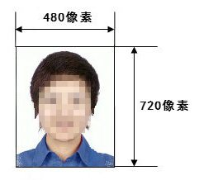
- 数字照片规格:480像素(宽)×720像素(高）。
- 数字照片格式：JPG。文件大小控制在40KB之内。
4、要求：本人的近期彩色相片图像，图像背景为纯白色，着深色上衣，人像清晰，层次丰富，神态自然，无明显畸变。
5、禁止使用修图软件处理图片。
数字照片要同时满足以上条件，因数字照片原因造成的不能入场等后果，由考生自负。

